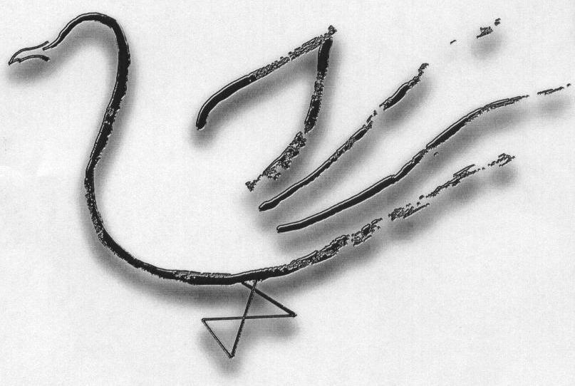
Agrupamento de Escolas Terras de Larus
EB1/JI Quinta de Santo António

Nome: ____________________________________________________________ Data: ____ / ____ / _______
Ficha de Trabalho de Matemática – Medidas de Comprimento
